Памятка по профилактике гриппа птиц
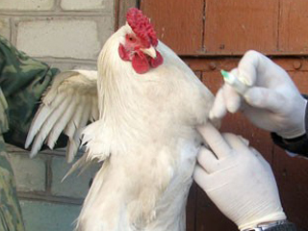 Грипп птиц - острозаразная болезнь всех видов домашних и диких птиц, представляющая опасность и для людей. Распространяется она дикими (особенно водоплавающими) птицами, а также зараженными вирусом сырыми птицепродуктами, кормами, водой, помётом и предметами ухода.
Основными клиническими признаками заболевания являются: заболевшая птица угнетена, сидит нахохлившись, голову держит под крылом или упирается ее в землю; из носа, глаз и клюва наблюдаются слизистые истечения; оболочки бородки, гребня и ушных мочек приобретают синюшный цвет.
Для профилактики птичьего гриппа необходимо строго исполнять следующие ветеринарно-санитарные правила:
-обеспечить безвыгульное содержание, исключив доступ посторонних лиц и синантропных птиц;
-исключить использование для кормления птиц водных биоресурсов;
-используемые корма подвергать термической обработке;
-содержать птичники в чистоте, регулярно их дезинфицировать, уничтожать грызунов, клещей, кровососущих насекомых;
- обязательно (!) предоставлять птицу сотрудникам госветслужбы для проведения профилактических исследований и обработок;
- информировать обо всех случаях их внезапного массового падежа или заболевания;
- все случае купли, продажи, перевозки, забоя птицы обязательно проводить по согласованию с госветслужбой города.

ГКУ «Курганская городская станция по борьбе с болезнями животных»: ул. Омская, 136, тел.54-57-63, 54-58-32; ул. Войкова, 23-А, тел. 44-12-75.

